|  |  |  |
| --- | --- | --- |
| #{name} | | #{empty} |
| #{time} | #{date} | |
| #{from} | | #{empty} |
| #{where} | | #{empty} |
| #{flight} | | #{empty} |
| #{class} | | #{empty} |

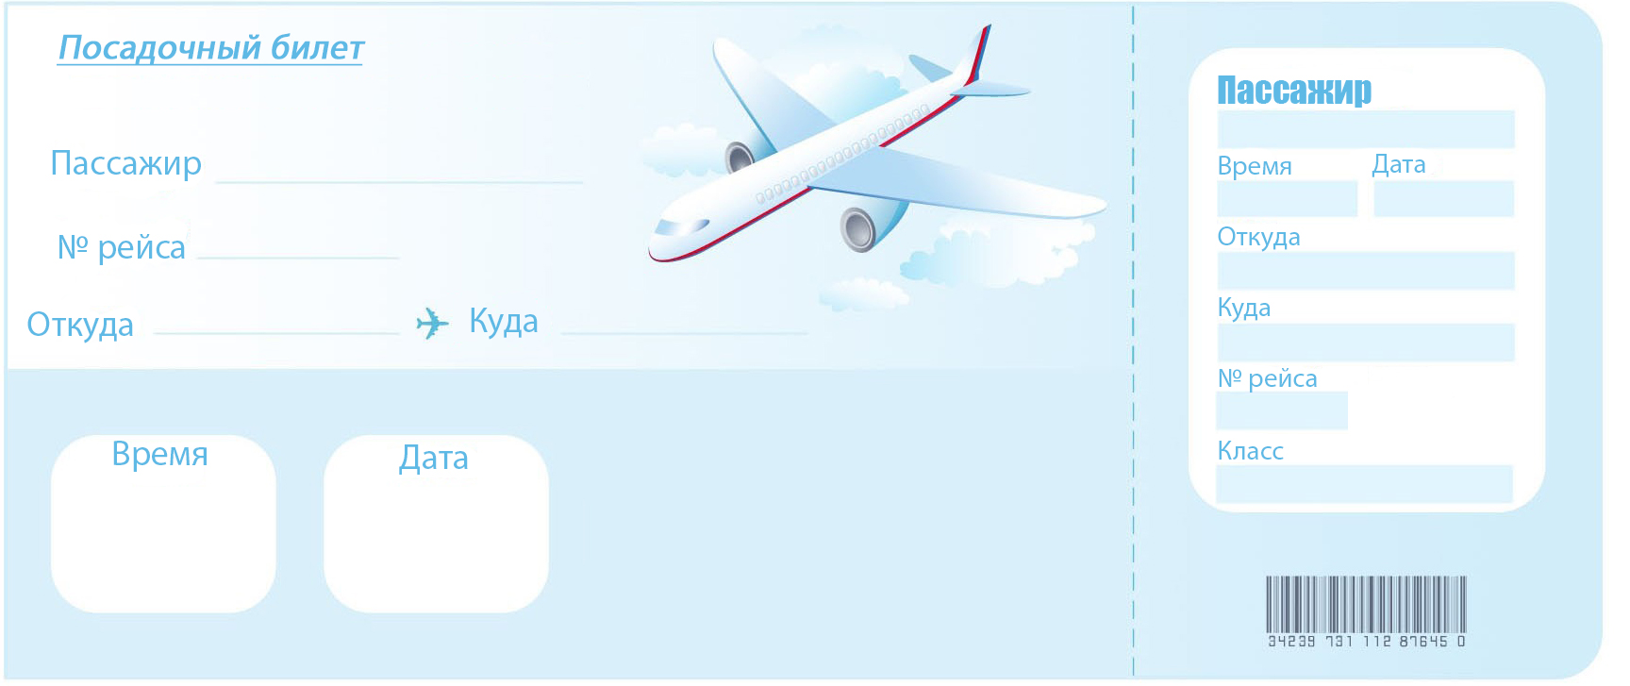

#{left_name}

#{left_flight}

#{left_from} #{left_where}

#{left_time} #{left_date}